安徽高考分数线
高考各大学录取分数线对考生而言非常重要，相信很多考生都想了解2022年安徽高考各大学录取情况，本文将介绍2022年安徽高考分数线及排名情况，供大家参考。

安徽高考分数线
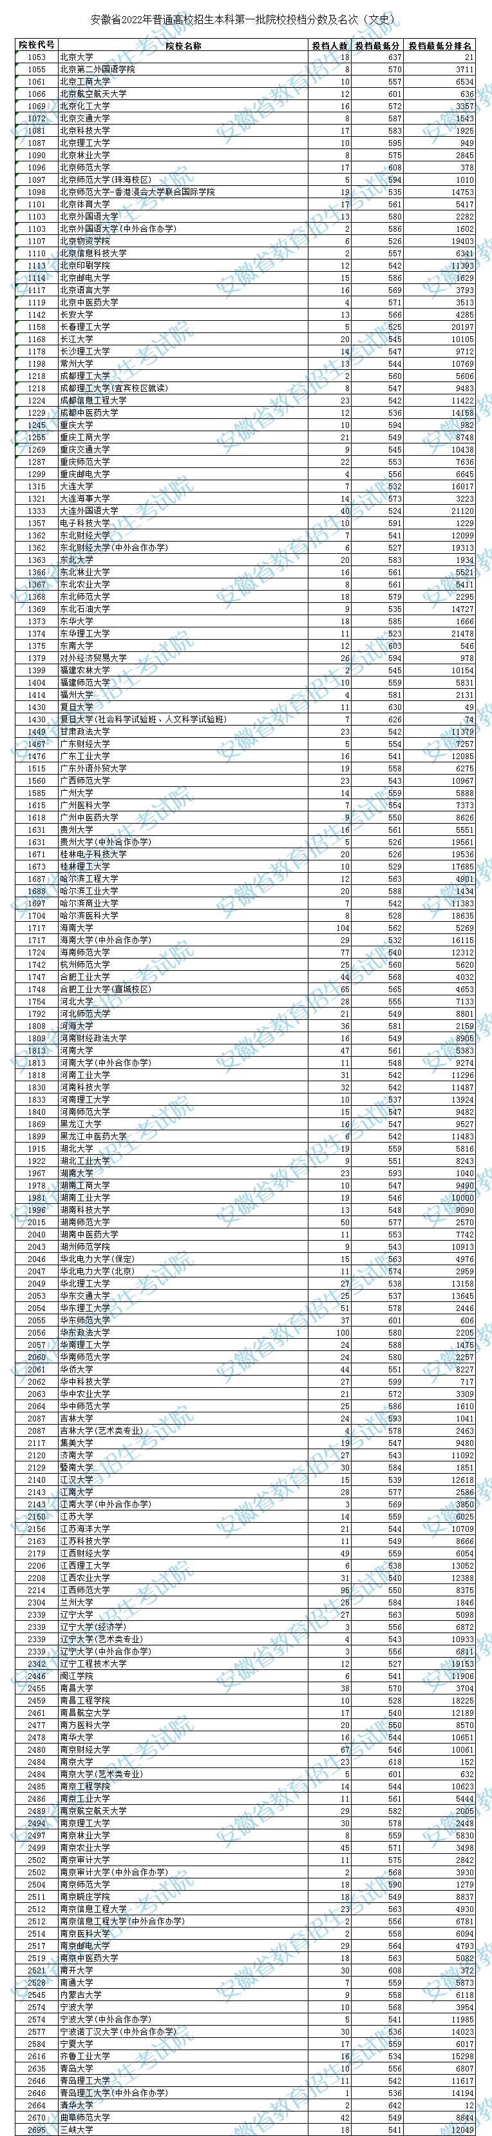
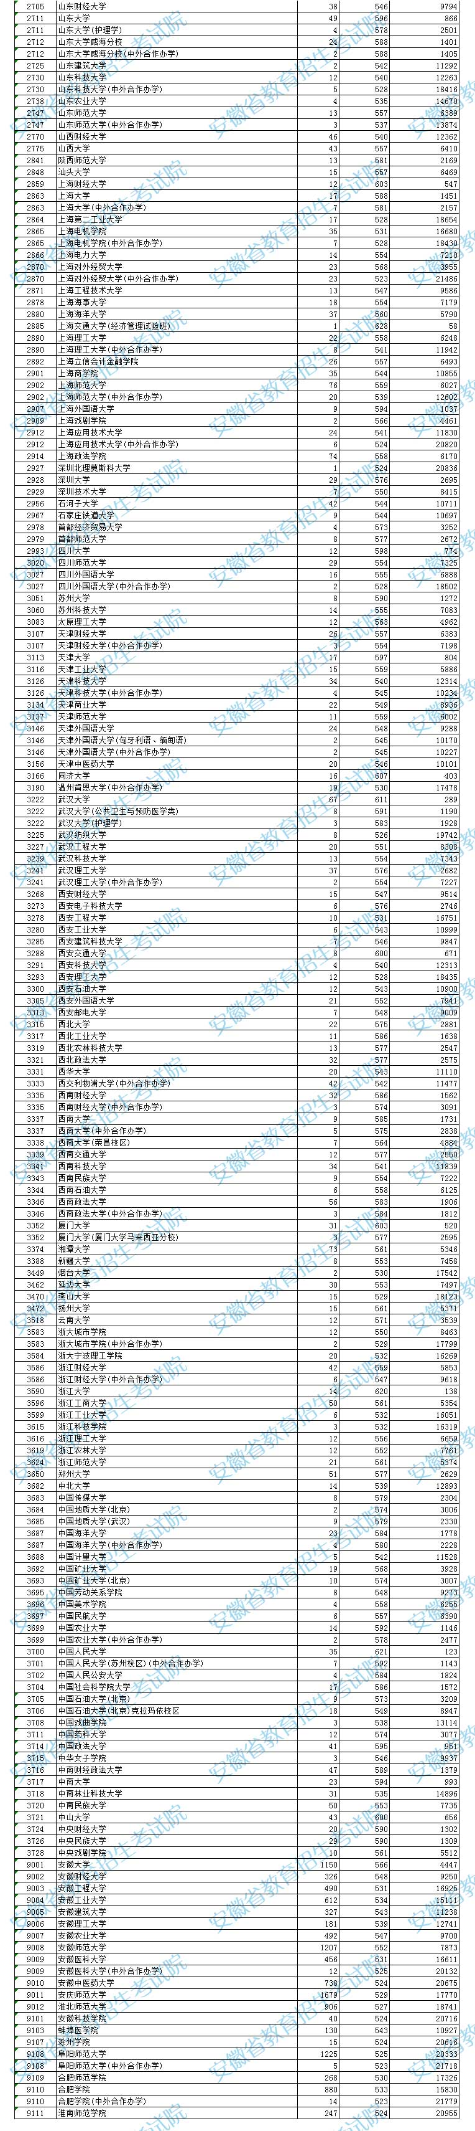

2安徽高考各大学理工类录取分数线
